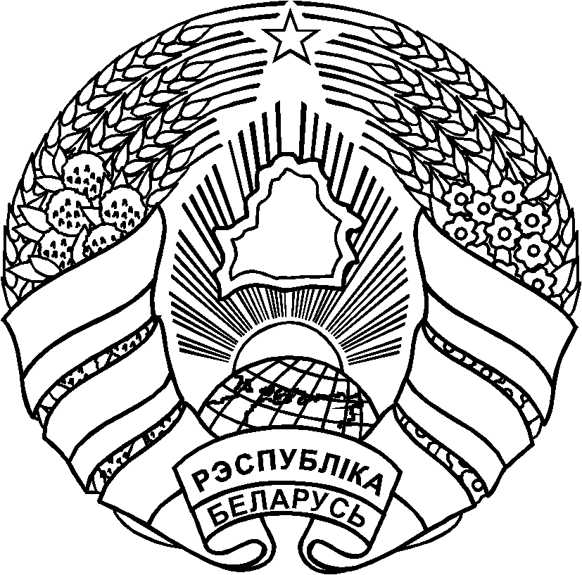

ТАЛАЧЫНСКІ РАЁННЫ
ВЫКАНАЎЧЫ КАМІТЭТ

РАСПАРАДЖЭННЕ

03 апреля 2020 г. № 53р

г.Талачын

ТОЛОЧИНСКИЙ РАЙОННЫЙ

ИСПОЛНИТЕЛЬНЫЙ КОМИТЕТ

РАСПОРЯЖЕНИЕ

г.Толочин

О создании районного штаба

На основании подпункта 2.13 пункта 2 статьи 47 Закона Республики Беларусь от 4 января 2010 г. № 108-З «О местном управлении и самоуправлении в Республике Беларусь», рассмотрев письмо Витебского областного исполнительного комитета от 3 апреля 2020 г. № 13/107-52 «О создании штаба»:
Создать Толочинский районный штаб по предотвращению завоза, распространения случаев и защите населения от инфекции, вызванной коронавирусом COVID-19, в следующем составе:

Лындин Олег Михайлович | - | председатель Толочинского районного исполнительного комитета (далее – Толочинский райисполком), начальник штаба;
Мурашко Георгий Георгиевич | - | председатель Толочинского районного Совета депутатов, заместитель начальника штаба (с его согласия);
Пасютина Ольга Николаевна | - | главный государственный санитарный врач государственного учреждения «Толочинский районный центр гигиены и эпидемиологии», секретарь штаба.
Члены штаба:
Стежкин Николай Николаевич | - | первый заместитель председателя – начальник управления по сельскому хозяйству и продовольствию Толочинского райисполкома;
Альхимович Виктор Анатольевич | - | заместитель председателя Толочинского райисполкома;
Гавриченко Михаил Геннадьевич | - | заместитель председателя Толочинского райисполкома;
Голубкова Инна Степановна | - | заместитель председателя Толочинского райисполкома;
Решетников Вячеслав Николаевич | - | управляющий делами Толочинского райисполкома;
Белогуров Анатолий Анатольевич | - | начальник отдела по образованию Толочинского райисполкома;
Валевич Елена Васильевна | - | начальник отдела идеологической работы, культуры и по делам молодежи Толочинского райисполкома;
Вишневский Алексей Дмитриевич | - | главный врач учреждения здравоохранения «Толочинская центральная районная больница»;
Гулидова Юлия Вячеславовна | - | начальник отдела экономики Толочинского райисполкома;
Пименова Анна Леонидовна | - | начальник управления по труду, занятости и социальной защите Толочинского райисполкома;
Ховратович Михаил Станиславович | - | начальник отдела внутренних дел Толочинского райисполкома.

Председатель О.М.Лындин

